**小米内部课：超级创新思维**

**主讲：小米生态链首席营销专家、原康师傅营销总监 刘新宇**

**面授时长：2天 课程费用：4200元/人**

**课程对象：中基层管理者、部门负责人、储备干部、骨干员工。**

领导力与

职业素养学习系列



**课程收获**

**企业收益：**

1、培养员工的创新意识，训练创新思维，提升创新能力；

2、提升企业的创新效率与创新成功率，持续保持竞争优势。

**岗位收益：**

1、掌握创新思维的7大世界最先进的创新思维工具；

2、通过现场学习和训练，掌握创新工具的应用方法；

3、培养创造性分析问题和解决问题的能力。

4、学习与借鉴创新案例，将优秀经验运用于实际工作中。

1. 深度解析世界优秀创新企业特斯拉、苹果、谷歌、迪士尼、三星等企业使用的7个强大创新思维工具，让学员掌握优秀企业的创新方法；
2. 提供具体的操作方法与案例，并结合现场实操练习，从理论到实践，让学员真正掌握创新方法；
3. 所讲授的创新方法，适用于任何行业、任何岗位，产出工作效益。



**课程特色**



01

课程大纲

|  |  |  |
| --- | --- | --- |
| **一、创新思维工具：透视思维（一切创新的基础）**  1、什么是透视思维  2、透视思维创新方法  3、透视思维创新案例  案例：应用透视思维创新，4小时让一家企业一年销量增长100%  案例：埃隆马斯克SpaceX如何应用透视思维实现突破性创新  小组讨论：研讨核心案例，老师点评辅导，帮助学员理解和掌握透视思维工具  **二、创新思维工具：升维思维**  1、什么是本质思维  2、本质思维创新三大方法  3、本质思维创新的要点  案例：西南航空、宝马汽车如何应用本质思维进行超级创新  小组讨论：研讨核心案例，老师点评辅导，帮助学员理解和掌握升维思维工具  **三、创新思维工具：回避思维**  1、什么是升维思维  2、升维思维操作方法  3、升维思维案例  案例：熊猫不走蛋糕应用升维思维实现超级营销创新  案例：NASA如何实现火星探测器登陆突破性创新  小组讨论：研讨核心案例，老师点评辅导，帮助学员理解和掌握回避思维工具  **四、创新思维工具：逆向思维**  1、什么是逆向思维  2、逆向思维操作方法  3、逆向思维案例  案例：逆向思维创新催生水利发电  案例：巴菲特合伙人查理芒格的逆向思维  小组讨论：研讨核心案例，老师点评辅导，帮助学员 |  | 理解和掌握回避思维工具  **五、创新思维工具：刺针思维**  1、什么是刺针思维  2、刺针思维操作方法  3、刺针思维应用案例  案例：电影院如何通过刺针思维实现营销创新  案例：汽车4s店如何应用刺针思维实现超级创新  小组讨论：研讨核心案例，老师点评辅导，帮助学员理解和掌握刺针思维工具  **六、创新思维工具：随机思维**  1、什么是随机思维  2、随机思维操作方法  3、随机思维应用案例  案例：深坑洲际酒店如何应用随机思维，实现超级创新  小组讨论：研讨核心案例，老师点评辅导，帮助学员理解和掌握随机思维工具  **七、创新思维工具：约束思维**  1、什么是约束思维  2、约束思维操作方法  3、约束思维案例  案例：美捷步如何应用约束思维让用户极度忠诚  案例：小米如何应用约束思维引发智能硬件领域革命  小组讨论：研讨核心案例，老师点评辅导，帮助学员理解和掌握约束思维工具 |

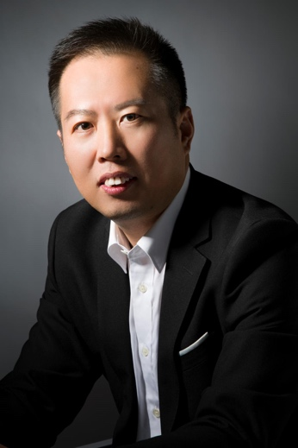



02

专家介绍

**小米生态链首席营销专家、原康师傅营销总监**

**刘新宇**

**实战经验**

17年品牌营销咨询实战与培训经验，曾任康师傅品牌营销总监+创新思维培训师；现为中国顶级互联网品牌小米生态链企业品牌营销顾问+卓越团队教练。

先后服务300余家国内知名企业，屡创市场奇迹。

**授课风格**

授课富有激情、形象生动，注重互动，只讲亲身实践检验，传授非常有效的方法与落地工具，让学员与课程同频共振，有所收获。

**主讲课程**

超级创新思维——世界顶尖创新企业的创新方法等。

**服务客户**

小米、故宫文创、京东、盒马鲜生、海尔智能、公牛插座、滴滴、正大食品、鲁花集团、拉杜蓝乔核桃油、山西汾酒、东阿阿胶、万科、法兰琳、卡帕莎太阳镜、怡亚通……